**Запуск в vCenter**

------------------------------------------------------------------------------------------------------------------------------------------------------------------------------------------------------------------------------------

После перезапуска ESXi сервера, нужно запустить vCenter и залогиниться. Так как vCenter является по сути виртуалкой. Только после этого мы сможем перейти на его веб страницу

Если после запуска не стартуют сервисы, то в консоли vCenter выполняем ряд команд

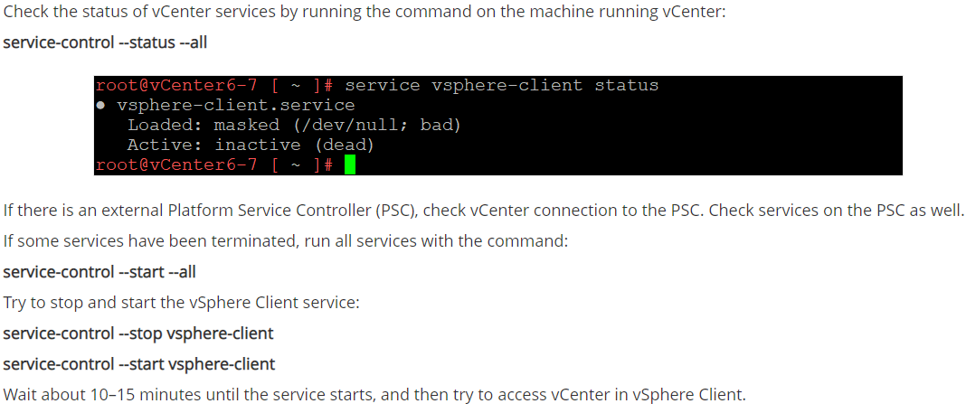

------------------------------------------------------------------------------------------------------------------------------------------------------------------------------------------------------------------------------------

1. Переходим на IP адрес ESXi машины, заходим в Virtual Machines, переходим на IP адрес vCenter Server Appliance

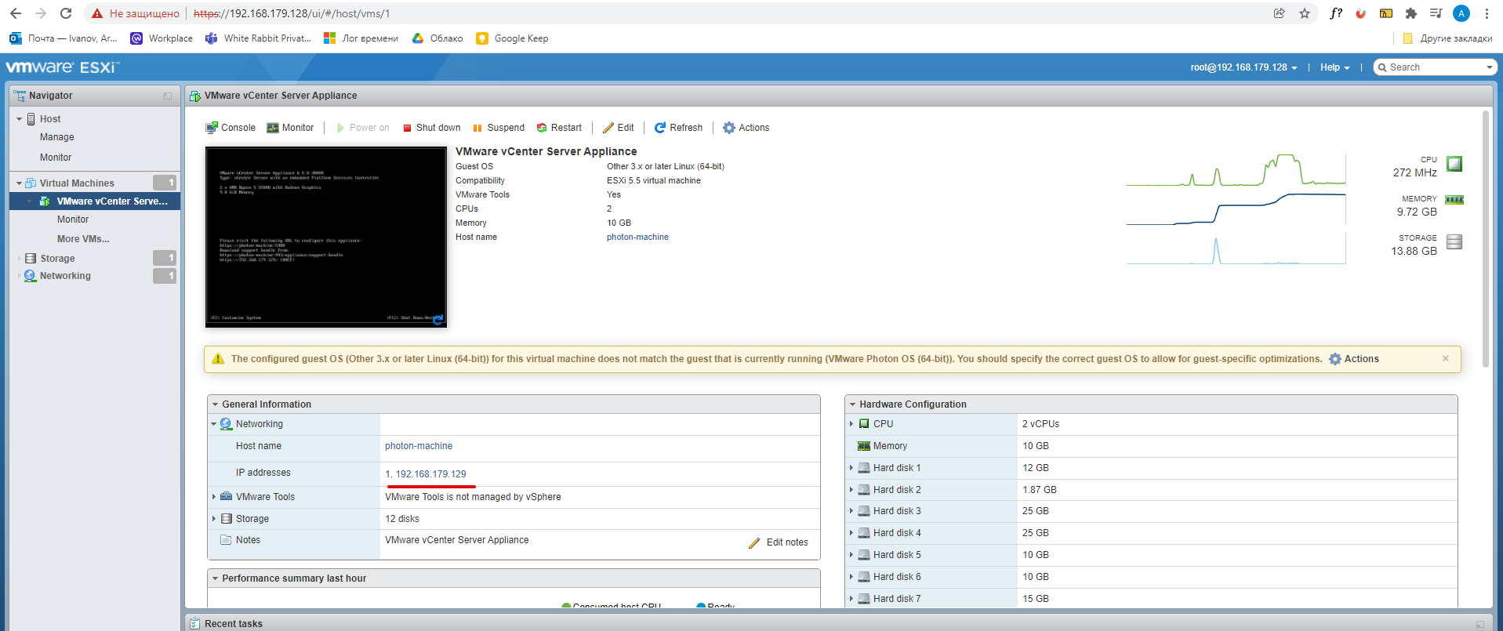

1. Открываем HTML5 версию

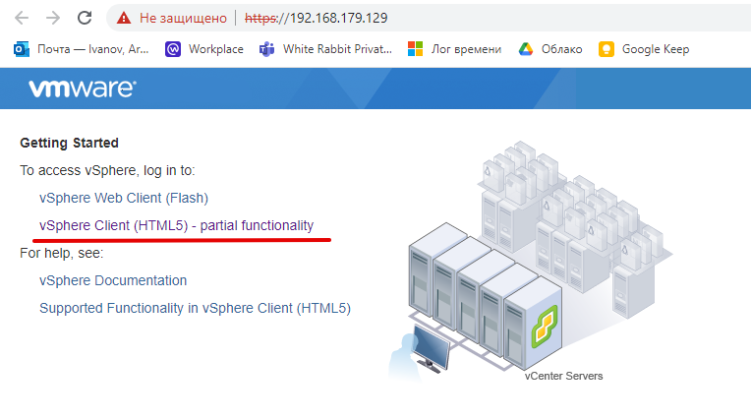

1. Вводим данные SSO домена

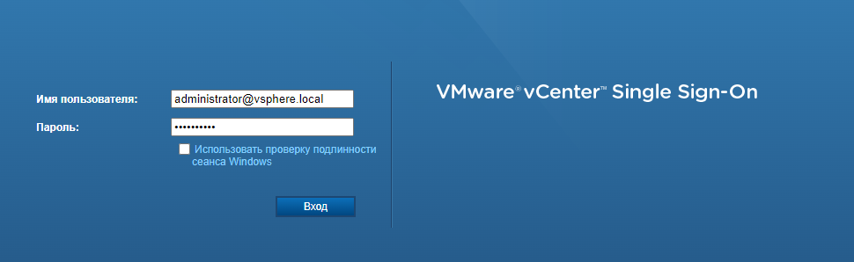

**Добавление хоста ESXi в vCenter**

1. Переходим в vCenter, нажимаем New Datacenter

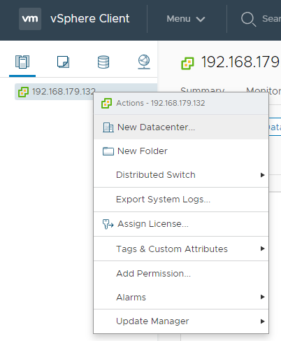

1. Нажимаем Add Host

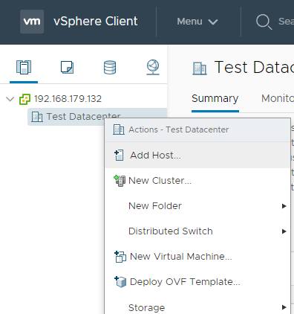

1. Вводим IP адрес ESXi хоста

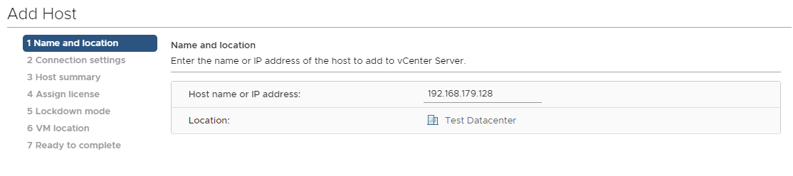

1. Вводим креды хоста для логина

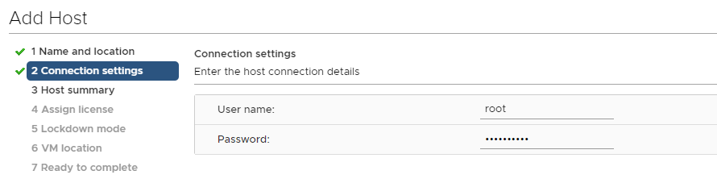

Показаны машины, которые работают на хосте

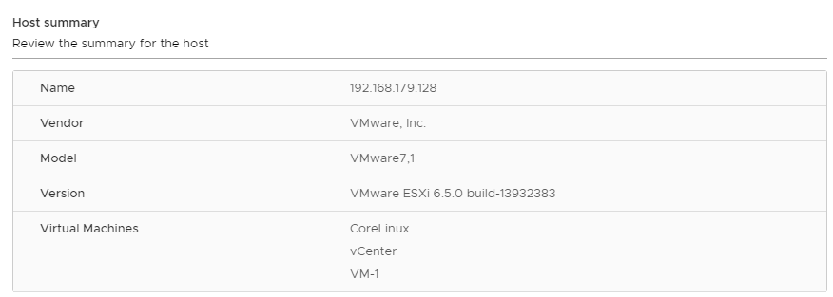

Добавлены все машины которые есть на хосте

